Государственное учреждение образования

«Любашевский ясли **–** сад **–** начальная школа»

Ганцевичского района

**Этот загадочный освежитель**

**(опытно-экспериментальная деятельность)**

Карпеня Анастасия Александровна,

учащаяся 4 класса

Мачнева Ирина Александровна,

учитель начальных классов

Любашево, 2021

**Оглавление**

1. Введение………………………………………………………………………….3

2. Основная часть …………………………………………………………………..4

2.1. История возникновения освежителя воздуха ……………………………….4

2.2. Виды современных освежителей……………………………………………..4

2.3. Опрос …………………………………………………………………………..4

2.4. Опытно-экспериментальная работа ………………………………………….6

2.5. Натуральные ароматизаторы …………………………………………………7

3. Заключение ……………………………………………………………………...9

4. Список использованной литературы …………………………………………10

5. Приложения ……………………………………………………………………11

**Введение**

В современном мире идет постоянное загрязнение окружающей среды, производятся ненатуральные продукты питания, средства для поддержания чистоты и свежести. Люди все чаще стали задумываться, как сберечь свое здоровье от всего, что наносит вред. Заинтересовались этим вопросам и мы. Так как наша семья часто использует в быту освежители воздуха, мы решили с классным руководителем исследовать неблагоприятное воздействие их на здоровье человека.

**Цель исследования:** влияние освежителей воздуха на здоровье человека.

**Задачи:**

* найти информацию о видах освежителей воздуха;
* проанализировать состав освежителей воздуха; выявить вещества, которые могут причинить вред здоровью человека;
* приготовить в домашних условиях безопасные освежители.

**Объектом** исследования стал освежитель воздуха, а **предметом -** воздействие освежителя воздуха на человека.

**Гипотеза:** если в освежителях воздуха содержатся вредные вещества, то возможны неблагоприятные последствия для здоровья человека.

**Методы исследования:**

* поиск и анализ информации;
* опрос;
* практическая работа;
* систематизация и обобщение полученного материала.

**2.Основная часть**

**2.1. История возникновения освежителя воздуха**

По совету классного руководителя я решила изучить информацию из источников интернета об истории создания, использовании различных видов освежителей воздуха и их воздействии на организм человека.

Из интернета я узнала, что в древности в качестве ароматизации преимущественно использовали ладан. По-настоящему ароматы стали цениться только в древнем Египте. Именно в Египте появился первый аналог современного освежителя воздуха, когда жрецы догадались соединить соки ароматических растений с маслом, что позволяло сохранять жидкость в емкости и в любой момент воспользоваться по ее прямому назначению, оросив свежим дыханием ладана или хвои.

Первый освежитель воздуха современного типа был представлен на рынке в 1948 году. В основу разработки легла военная технология распыления химического оружия и знакомые нам аэрозольные баллончики.

В 1950-е годы начался бум освежителей, которые не просто «перебивали» один запах другим, но и нейтрализовали неприятный запах за счет сложных эфиров и альдегидов с длинной цепью. И всё это, разумеется, в виде аэрозоля.

**2.2.Виды современных освежителей**

За годы своего развития бытовой освежитель воздуха не так уж далеко ушел от своего предшественника—химического оружия. Ацетон, натрия нитрит, лимонен, альдегид, углеродный пропеллент, хлорометан, формальдегид —вот лишь некоторые опасные для здоровья токсины, которые по сей день встречаются в составе подобных средств (приложение 1).

В настоящее время существуют различные виды освежителей: аэрозольные, гелевые, дисковые, микроспреи, жидкие, спиртосодержащие, сухие.

**2.3. Опрос**

Разнообразие освежителей воздуха поражает и заставляет задуматься над выбором: какой именно нужен нам? А безопасен ли он для нашего здоровья? Далее мы решили узнать, какие освежители воздуха предлагаются покупателям в настоящее время. Для этого мы отправились в магазин «Остров чистоты и вкуса».

Продавец рассказала, что современная промышленность выпускает огромное количество освежителей воздуха. Показала, какие освежители воздуха есть в продаже. Также указала, что покупатели часто пользуются освежителями, но очень редко интересуются их составом и безопасностью применения.

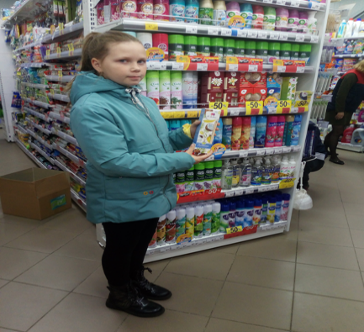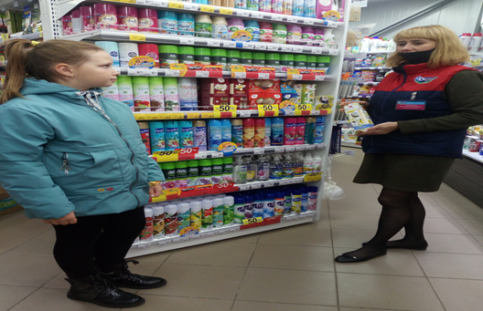

Чтобы проверить, знают ли люди о вредном воздействии освежителя воздуха на организм человека и как часто они используют его дома, мы провели опрос среди работников нашего учреждения образования и жителей деревни Любашево. Всего было опрошено 39 человек.

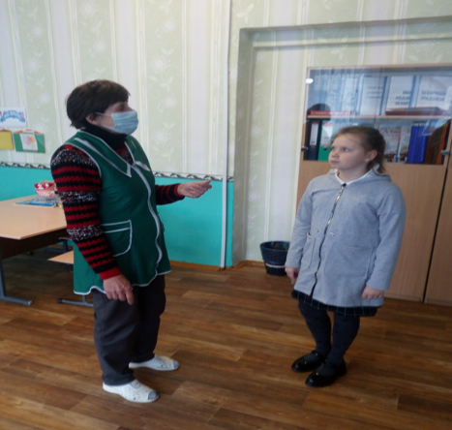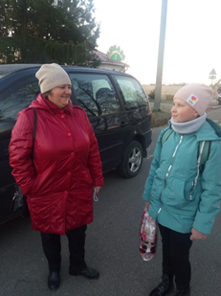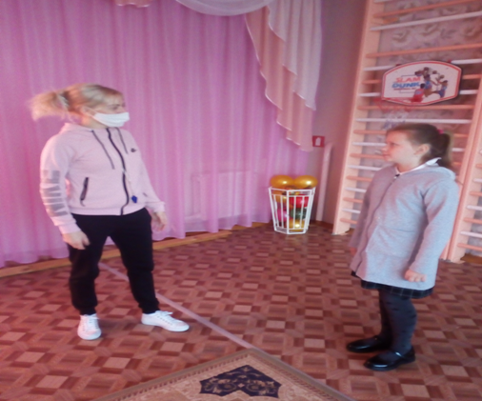

Опрос показал, что 95% респондентов пользуются дома освежителем воздуха; 54% используют аэрозольные освежители, 82% считают, что освежители полезны. Выводы опроса представлены в виде диаграммы (приложение 2).

Таким образом, мы узнали, что среди опрошенных людей мало кто задумывается о вредном воздействии освежителей воздуха на здоровье и их замене на натуральные.

За интересующей нас информацией мы обратились к медицинскому работнику. Он рассказал, что для людей, страдающих сезонной аллергией, хронической астмой, заболеваниями лёгких или обычной простудой освежители воздуха должны быть под запретом.

Спреи, свечи и ароматизирующие средства — все содержат вещества, раздражающие дыхательные пути. Также медицинский работник дал совет не использовать освежители воздуха в детской комнате. С его слов, регулярное вдыхание большого количества токсичных веществ, выделяемых освежителем, негативно сказывается на нервной системе, вызывает тошноту, вялость, сонливость. Попадая внутрь организма, токсины накапливаются в печени и почках. Всё это вредит здоровью человека.

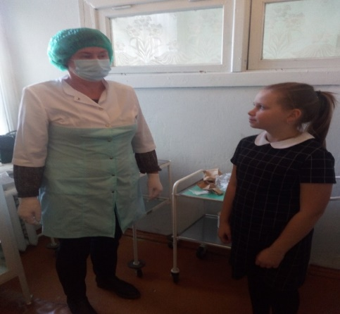

**2.4. Опытно-экспериментальная работа**

Изучив различные источники информации, мы узнали, что в наше время освежители воздуха широко распространены. Ими пользуются дома, на работе, в автомобилях, магазинах. Можно встретить запахи, которые, казалось бы, невозможно создать. Например, свежесть океана, запах дождя или грозы. И, как нам кажется, здесь не обошлось без химических веществ.

Чтобы проверить наше предположение, мы с Ириной Александровной изучили состав приобретённых в магазине различных освежителей воздуха.

Для исследования были отобраны образцы освежителей:

* образец №1,ароматизатор (сухой);
* образец №2, «Морской бриз» (аэрозольный);
* образец №3, (аэрозольный, автоматический).

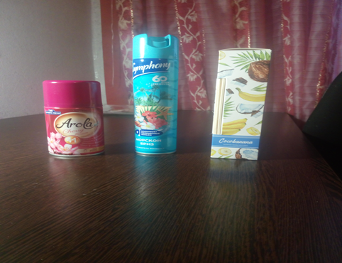

С ними были проведены следующие опыты.

1.На содержание щёлочи и кислоты. Кислоты и щелочи – это опасные для здоровья человека химические вещества. Они могут привести к химическим ожогам, нарушениям в работе дыхательной системы, а также стать причиной пожара. Для своего опыта мы воспользовались таблицей «Изменение цветовой окраски индикаторов в зависимости от среды» (приложение 3).

На индикаторную бумажку распылили освежители и наблюдали за изменением окраски. Сине-зелёное окрашивание наблюдалось у образца №2 и №3, что свидетельствовало о наличии щёлочи. Красное окрашивание не наблюдалось (наличие кислоты).

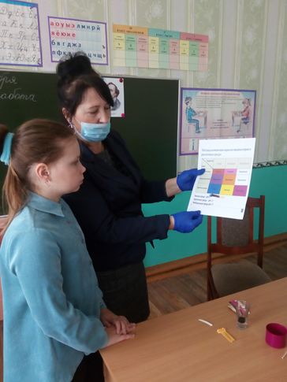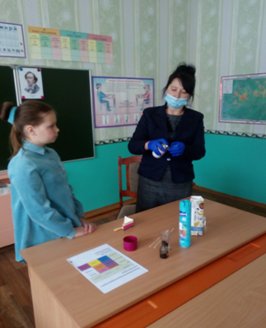

2. На содержание масел и наличие красителей. На чистый лист бумаги распылили освежители и оценили результат после высыхания. После распыления образцов №1 и №3 на бумаге осталось масляное пятно и незначительное изменение цвета. После распыления образца №2 оно ещё было и грязно-оранжевое, что свидетельствовало о большом количестве красителей.

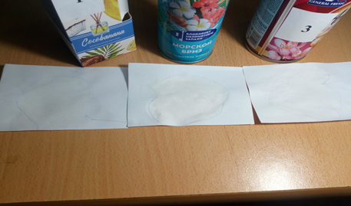

**2.5. Натуральные ароматизаторы**

Учитывая изученную информацию и проведенные опыты, мы совместно с Ириной Александровной решили сделать натуральные освежители воздуха, для того, чтобы наслаждаться приятным ароматом в помещении и не наносить вред здоровью.

1.Апельсин — один из самых простых способов создать домашний освежитель. Нужно выбрать свежий апельсин и воткнуть в него 10—15 штук сушеной гвоздики. На одну большую комнату хватит двух таких «*ежиков*». Приятный аромат сохранится в течение пары недель.

2.Веточки различных хвойных деревьев также являются отличным ароматизатором. Они освежают воздух и уничтожают микробы. При желании можно поставить веточки в вазу с водой. Чтобы усилить запах, нужно время от времени сбрызгивать хвою и подливать воду в емкость. В вазу можно поставить и веточки лаванды.

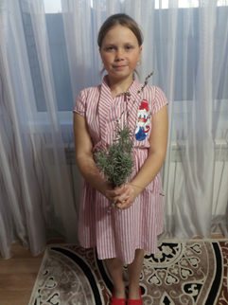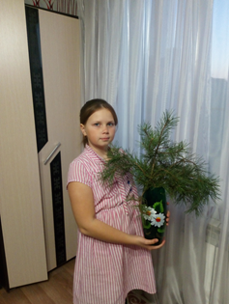

3.Эфирное масло розы. На маленький кусочек ватки нужно капнуть 2—3 капли масла и поместить его в маленькую баночку или на блюдце. Емкость необходимо поставить на батарею, чтобы под воздействием тепла начали испаряться эфиры. Также ватку можно поместить в шкаф с одеждой или в пылесос. Время от времени нужно обновлять запах, повторно капая эфирным маслом.

4.Свежемолотый кофе нужно засыпать в маленький мешочек, завязать его и подвесить около плиты или над рабочей поверхностью.

В обычный пульверизатор необходимо налить воду, смешанную с лимонным соком. Такой жидкостью можно обрызгать все поверхности на кухне.

5.Вот так «вкусно» можно приготовить натуральные освежители воздуха.

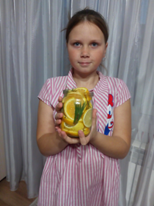

6. Ароматические подушечки или саше. Нужно взять маленькие мешочки из хлопчатобумажной или льняной ткани, набить их высушенными травами.

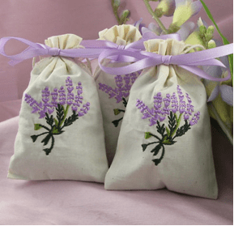

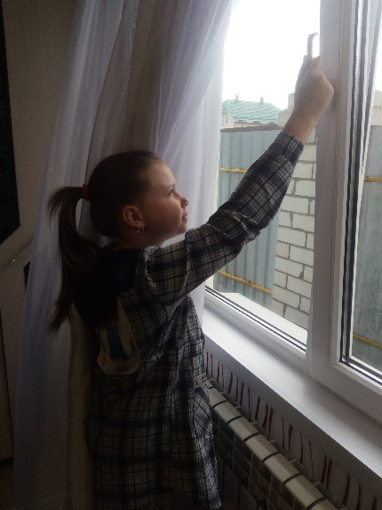7.Самый простой способ освежить помещение — **просто открыть окна.** Зачем вообще использовать освежители? Они не предназначены для очищения и дезинфекции воздуха, это всего лишь химическая смесь, маскирующая запахи, считают ученые. Лучший запах — это его отсутствие. Это значит, что ваш дом в действительности чистый.

**Заключение**

Какие бывают освежители? Действительно ли они очищают воздух? Полезны ли для здоровья? Можно ли приготовить освежитель воздуха в домашних условиях на основе натуральных ингредиентов? Благодаря исследованию, мы получили ответы на эти вопросы.

Наша гипотеза подтвердилась: в состав освежителей воздуха входят вещества, которые способны причинить вред здоровью человека. Чтобы этого избежать, необходимо самим позаботиться о собственном здоровье и создать свои ароматизаторы. Освежитель воздуха, сделанный своими руками, наполнит наш дом разнообразными приятными ароматами, которые полезны для здоровья. А также они экономичны и легки в приготовлении.

Я не только сама узнала о вредном воздействии освежителя, но и, выступив перед учащимися на классном часу, познакомила с результатами исследования и предупредила своих сверстников о том, что регулярное применение в быту освежителей воздуха очень опасно.

Надеюсь, что кому-нибудь наше исследование поможет сохранить здоровье и наполнить свою жизнь приятными ароматами.

**Список использованной литературы**

1.https://pikabu.ru/story/istoriya_vozniknoveniya_osvezhitelya_vozdukha_6516410

2.<https://fi.ru/index.php/stati-po-okhrane-truda/264-kisloty-i-shchelochi-v-chem-zaklyuchaetsya-ikh-opasnos>

3.https://ecoplanet777.com/naturalnye-osvezhiteli-vozduha/Приложение 1

1. Натрия нитрит – это порошок, который имеет хорошо растворимые гранулы. Является пожароопасным и токсичным.

2. Формальдегид – бесцветный газ с резким запахом, хорошо растворимый в воде. Токсичен.

3. Бензол – жидкость со сладковатым запахом. Бензол входит в состав бензина. Применяется в промышленности.

4. Линалоол – это спирт, служит растворителем. Он легко загорается.

5. Гексилкоричный альдегид –маслянистая жидкость, способна к самовоспламенению, при смачивании бумаги. Вызывает аллергические реакции.

6. Углеводородный пропеллент – смесь газов, которая используется для вытеснения из баллонов активного вещества. Токсичен.

Приложение 2

Результаты анкетирования

Приложение 3

